MHC-PMS Software «Blue»

CS Task01- Fist Analysis

26.09.2014

Pira Mahendran, Stefan Johner, Michel Murbach, Amin Ghodrati, Sabine Martin, Riza Ramsauer

**1. Target users**

* Clinical staff: Ärzte , Pflegepersonal , Health visitors
* Non clinical staff: Sekretärin (MPAs) ,Datenmanager
* Patienten

**2. Key features (from users' perspective)**

* Patientendaten
* Aktuelle Behandlungsinformationen (Spital, Arzt, Art der Behandlung)
* Aktuelle Medikation und Verordnungen
* Individuelle Termine (Ändern, bestätigen, absagen)
* Informationen für die Datenmanagement (Statistik, Spitalmanagement)

**3. Critical success factors**

* Grosse Akzeptanz unter den Beteiligten
* Benutzerfreundlichkeit und Integrität
* Berücksichtigung von Datenschutz
* ausreichende Finanzen (straffe Kontrolle der Kosten)
* fachliche Ressourcen
* Super Service und Support

**4. Potential system components and architecture**

Eine Datenbank für verschiedene User ( Spital, Hausarzt, Apotheken , Patienten), welche alle individuelle Rechte haben.

MHC-PMS Software «Blue»

CS Task02 – SE Process

26.09.2014

Pira Mahendran, Stefan Johner, Michel Murbach, Amin Ghodrati, Sabine Martin, Rzsa Ramsauer

**Decide whether your SE Process for implementing the MHC- PMS should be rather plan- driven or agile**

* *Agile:*
  + + Kleines Projekt
  + +Kleines Team einfach zu kommunizieren und individuelle Arbeit möglich
  + +Immer wieder Einholung von Feedbacks
  + +Einbindung der Anspruchsgruppen und Benutzer beim Projekt
  + +Anpassung und Veränderung ohne grosse Verlust
  + +Schnelle Entwicklung und Lieferung möglich
  + -grosse Projekt
  + -Wenn genaue Doku notwendig ist🡪 Bund
  + -Viele Benutzer
* *Pro Plan:*
  + + Ausführliche Planung und Design
  + +Grosses Projekt
  + + Nutzungsdauer lang
  + - Feedbacks nicht immer einholbar
  + - Änderungen nicht einfach umsetzbar
  + - Einbindung der Anspruchsgruppen und Benutzer beim Projekt
  + - Schnelle Entwicklung und Lieferung möglich

**1. Agile-Incremental Planing**

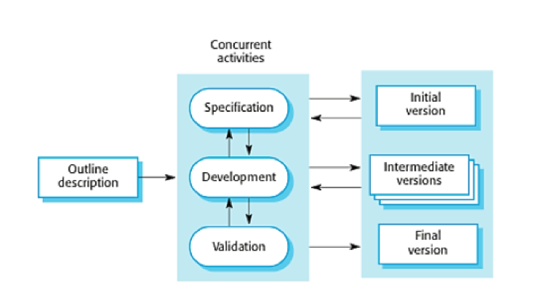

**1 Activity Specification**

* Kennenlernen (Anpruchsgruppen, Benutzer, mögliche Anwender)
* Genaue Analysierung der Anforderung und Beschreibung
* Möglichst viel Inputs einholen
* Goal: Description of product
* Task: Produkt Beschreibung und Definition der Spezifikation
* Output: Spezifikation

**2 Activity Initial**

* Grunddesign und Grundaufbau erstellen anhand:
  + Standards
  + Schnittstellenanalyse
  + Benutzer
  + Anwender
  + Specification
  + Rollen und Aufgaben (Team)
* Goal: Umsetzung der Kundenansprüchen (Technik)
* Task: First Software and Harware design
* Output: Architektur, Standard

**3 Activity Development**

* Entwicklung gemäss Festlegung:
  + Überprüfung mit der Anforderung
  + Standards
  + Abmachungen (Treffpunkt + Feedback jeweils Donnerstag Nachmittag)
  + Feedbacks Einholung jeweils Freitag Modul SE
  + Validation vor Weihnachten
  + Final version 18. Dezember
  + Stetige Kommunikation mit dem Team anhand Doku, FB Gruppe
* Goal: Entwicklung
* Task: Produktion gemäss Vorgaben
* Output: Erste Produktvarianten

**4 Activity Intermediate Version**

* Feedback und Wünsche einholen (beim Kunden)
* Stand aufzeigen
* Änderungen anfertigen und revidieren
* Festlegen (Design, Aufbau)
* Goal: Abgleich
* Task: Änderungen gemäss Feedback
* Output: Produkt

**4 Activity Validation**

* Vergleich der Specification und Produkt
* Funktionstauglichkeit? Test? Fehler?
* Ziele, Anforderung und Erwartung übertroffen?
* Goal: Validierung
* Task: Funktiontüchtigkeit durch Experten
* Output: Produkt Funktion in Ordnung

**5 Final Version**

* Kleine Korrekturen
* Produktion
* Lieferung
* Goal: Final Version
* Task: Marketing? Präsentation?
* Output: Produkt